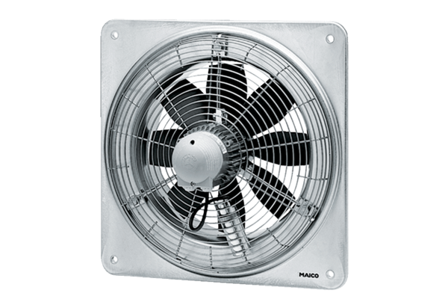Axiální nástěnný ventilátor DZQ 60/8 BObsah dodávky: 1 kusSortiment: C
Typové číslo: 0083.0064Výrobce: MAICO

